**Использования электронного интерактивного дидактического мультимедийного пособия в образовательном процессе**

**Актуальность.** Обучение человека начинается с детства, когда рядом с ребенком всегда находятся родители, воспитатели детского сада. Современные условия жизни диктует дошкольной педагогике свои условия, как сформировать личность отвечающую требованием современного общества. Вот почему сегодня дошкольное образование направлена на формирование познавательных интересов. Процесс развития интеллектуальных способностей детей дошкольного возраста имеет особую актуальность. Исходя из этого проблема интеллектуального развития ребёнка становится особо актуальной на современном этапе развития общества. Построение взаимодействия с семьями воспитанников в целях осуществления полноценного развития каждого ребёнка, вовлечение семей воспитанников непосредственно в образовательный процесс. В дошкольном возрасте дети проявляют к математике спонтанный интерес, их интересует количество, форма, время, пространство. Эти понятия помогают детям лучше ориентироваться в жизненных ситуациях, способствуют формированию математических представлений. При этом идет развитие умственных способностей.

**Цель:** Формировать элементарные математические представления у дошкольников через использование игровых технологий в непосредственной образовательной деятельности по образовательной области «Познание».

**Задачи:**

1.Формировать умение составлять группы из однородных предметов и выделять из них отдельные предметы; различать понятия много, один, по одному, ни одного; находить один и несколько одинаковых предметов в окружающей обстановке;

2.Формировать умение сравнивать две равные (неравные) группы предметов на основе взаимного сопоставления элементов (предметов). Познакомить с приемами последовательного наложения и приложения предметов одной группы к предметам другой.

3.Сравнивать предметы контрастных и одинаковых размеров (длине, ширине, высоте, величине в целом), пользуясь приемами наложения и приложения; обозначать результат сравнения слоями: длинный — короткий, одинаковые (равные) по длине, широкий — узкий, одинаковые (равные) по ширине, высокий - низкий, одинаковые (равные) по высоте, большой — маленький, одинаковые (равные) по величине.

4.Познакомить с геометрическими фигурами: круг, квадрат, треугольник.

5.Развивать умение ориентироваться в расположении частей своего тела и в соответствии с ними различать пространственные направления от себя: вверху — внизу, впереди — сзади (позади), справа — слева; различать правую и левую руки.

6. Формировать умение ориентироваться в контрастных частях суток: день — ночь, утро - вечер.

**В результате освоение программы и реализации ФГОС у ребенка формируются новые образовательные результаты.**

-Умеет группировать предметы по цвету, размеру, форме (отбирать все красные, все большие, все круглые предметы и т.д.).

-Может составлять при помощи взрослого группы из однородных предметов и выделять один предмет из группы.

-Умеет находить в окружающей обстановке один и много одинаковых предметов.

-Правильно определяет количественное соотношение двух групп предметов; понимает конкретный смысл слов: «больше», «меньше», «столько же».

-Различает круг, квадрат, треугольник, предметы, имеющие углы и крутую форму.

-Понимает смысл обозначений: вверху — внизу, впереди — сзади, слева — справа, на, над — под, верхняя — нижняя (полоска).

-Понимает смысл слов: «утро», «вечер», «день», «ночь».

Образовательный процесс в ДОУ происходит по общей образовательной программе основываясь на государственные стандарты. Одним из условий познавательного развития является интеллектуальное развитие. В условиях современной жизни от человека требуется не только владение знаниями, но и в первую очередь умение добывать их, мыслить самостоятельно и креативно. Эта работа строится на совокупности образовательных областей. Таким образом появляются проблема, как и каким образом развить интеллектуальные способности детей. Основываясь на то что ведущей деятельностью дошкольника является игра. Реализация в условиях ДОУ игровых технологий будет способствовать развитию у детей дошкольного возраста и интеллектуальных способностей, которая помогает детям переносить свойства одних вещей на другие. В связи с этим игровые технологии помогают в формировании элементарных математических представлений.

Для решения этих задач нужно изменить образовательный процесс. Разработать мультимедийные пособия, как для совместной деятельности так и для индивидуальных игр детей. Так же разработать ряд пособий для родителей по «Интеллектуальному развитию»

От материально-технического изменений зависит качество усвоение детьми предложенного им материала. В группе необходимо иметь дидактические игры, иллюстрации, наглядно-дидактические пособия, мультимедийные пособия, книги, раскраски, игрушки, мультимедийные доски, проектор, телевизор, DVD проигрыватель.

Современный педагог должен использовать новый педагогический инструмент. Созданные им электронных мультимедийных образовательных пособий и использование электронных презентаций, интернет сайтов, компьютерных игр.

И так на основе выше изложенной проблеме были разработаны ряд мультимедийных пособий для детей. Я предлагаю вам пособие для детей 4 лет.

**Использования электронного интерактивного дидактического мультимедийного пособия в образовательном процессе.**

1. **Непосредственная образовательная деятельность.**

**Образовательная область: «Познавательное развитие»**

**Тема: «В гости к Маше».**

**Интеграция образовательных областей**: социально коммуникативное развитие; познавательное развитие; речевое развитие; художественно эстетическое развитие; физическое развитие.

**Виды деятельности:** игровая, познавательная - исследовательская, коммуникативная, восприятие художественной литературы и фольклора, двигательная.

**Цель:** Продолжать формировать элементарные математические представления.

**Познавательное развитие:**

1. Формировать умения различать геометрические фигуры: квадрат, круг, треугольник;

2. Закрепить умения определять количественное соотношение предметов; понимать конкретный смысл слов: «больше», «меньше», «столько же»;

3.Формировать умения различать части суток: утро, день, вечер, ночь;

4. Продолжать формировать навык детей в сравнении по ширине, длине предметов и обозначать словами: широкий, узкий, высокий, низкий;

**Социально коммуникативное развитие:** Воспитывать интерес к совместной деятельности.

**Речевое развитие:** Продолжатьформировать умения отвечать на вопросы, пользуясь предложениями.

**Художественно эстетическое развитие:** Формировать умение слушать произведения до конца.

**Физическое развитие:** Способствовать умственной активности детей, развитию, координации, ловкости, умению действовать по сигналу.

**Предварительная работа:** проигрывание дидактических игр, интерактивных игр, чтение книг.

**Оборудование:** Мультимедийная доска, мультимедийный проектор, ноутбук, магнитофон, интерактивная игра, игрушка медведя и кукла Маша, домик.

**Ход НОД:**

Воспитатель. Ребята я знаю, что вы очень любите разгадывать загадки. У меня есть волшебный сундучок и в нем спряталась загадка, я предлагаю ее разгадать.

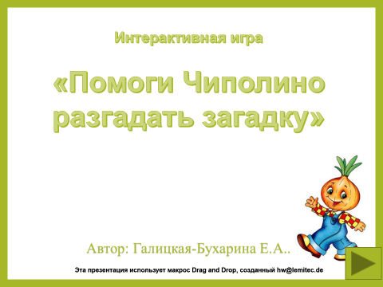**Интерактивная игра: «Помоги Чиполино отгадать загадку»** (воспитатель показывает слайды, задает вопросы, предлагает детям самим выбрать правильный ответ).

Ответы детей.

Медведь. Ребята а вы любите ходить в гости.

Ответы детей.

Медведь. Меня Маша пригласила в гости, но путь к ней неблизкий. Я предлагаю пойти в месте. Вы согласны?

Ответы детей.

Воспитатель. Ну, тогда отправляемся. (Дети идут друг за другом)

Мы к лесной полянке вышли,

Поднимайте ноги выше,

Через кустики и кочки,

Через ветки и пенёчки.

Воспитатель. Ребята случилась беда дом медведя разорил ветер помогите ему его построить заново.

Ответы детей**.**

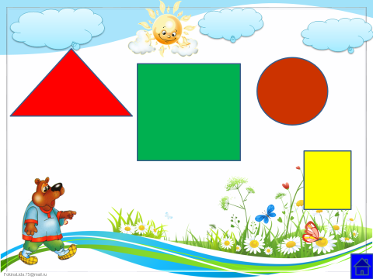**Помоги Медведю построить дом, используя фигуры.**

(дети строят дом)

Воспитатель.

Мы к лесной полянке вышли,

Поднимайте ноги выше,

Через кустики и кочки,

Через ветки и пенёчки.

**Помоги медведю определить, когда можно пойти в гости.**

(Ответы детей)

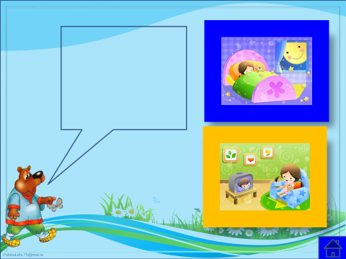

Воспитатель.

Мы к лесной полянке вышли,

Поднимайте ноги выше,

Через кустики и кочки,

Через ветки и пенёчки.

**Помоги определить короткую дорогу к домику Маши с помощью наложения одной детали на другую.**

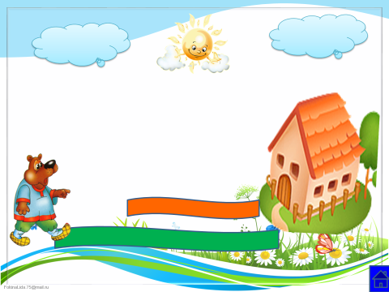(Ответы детей)

Воспитатель.

Мы к лесной полянке вышли,

Поднимайте ноги выше,

Через кустики и кочки,

Через ветки и пенёчки.

Воспитатель. Ребята Миша решил купить для Маши широкие ленты, давайте ему поможем.

**Помоги определить какие ленты широкие, а какие узкие с помощью наложения.**

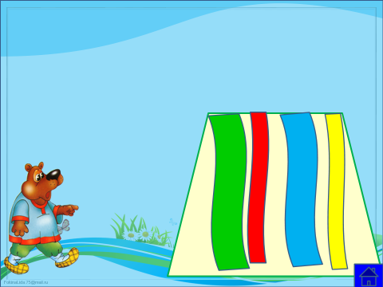(Ответы детей)

Воспитатель.

Мы к лесной полянке вышли,

Поднимайте ноги выше,

Через кустики и кочки,

Через ветки и пенёчки.

Воспитатель. Миша по пути встретил своего друга и решил ему помочь достроить дома.

**Помоги медведю достроить дома.**

**Синею крышу поставить на низкий дом, а зеленую на высокий.**

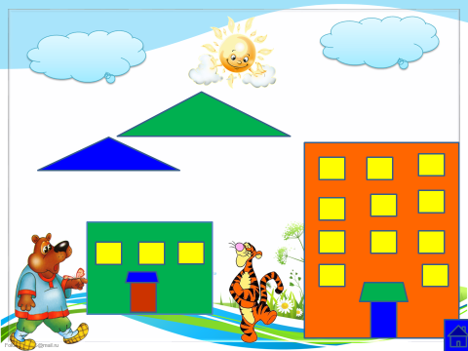(Ответы детей)

Воспитатель.

Молодцы, а теперь немного отдохнём.

Мишка шёл, шёл, шёл,

Землянику нашёл,

Он присел,

Землянику съел,

Потом поднялся

И опять собрался.

Воспитатель. Ну немного отдохнули, а теперь в дорогу.

Мы к лесной полянке вышли,

Поднимайте ноги выше,

Через кустики и кочки,

Через ветки и пенёчки.

**Помоги Мише разложить предметы согласно их форме.**

(Ответы детей

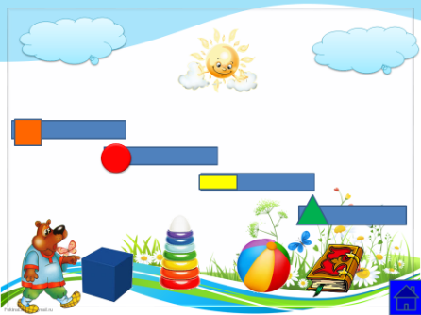

Воспитатель. Ну немного отдохнули, а теперь в дорогу.

Мы к лесной полянке вышли,

Поднимайте ноги выше,

Через кустики и кочки,

Через ветки и пенёчки.

Воспитатель. Ребята посмотрите Маша решила навести порядок в доме.

**Помоги подобрать заплатку.**

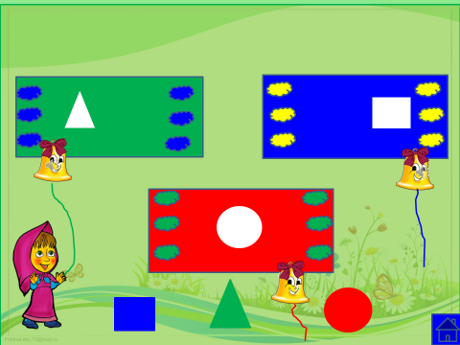(Ответы детей)

Воспитатель.

Мы к лесной полянке вышли,

Поднимайте ноги выше,

Через кустики и кочки,

Через ветки и пенёчки.

Воспитатель. Маша навела порядок накрыла на стол и отправилась в садик погулять, в садике росли цветы, на цветы садились бабочки они собирали пыльцу. Маша никак не могла определить сколько бабочек и цветов, чего больше, а чего меньше.

**Как ты думаешь, чего больше бабочек или цветов?**

(ответы детей)

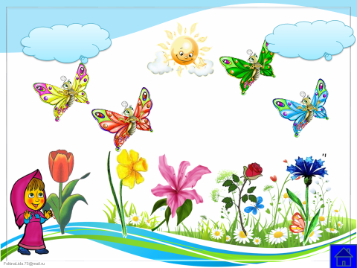

Воспитатель.

Мы к лесной полянке вышли,

Поднимайте ноги выше,

Через кустики и кочки,

Через ветки и пенёчки.

Воспитатель. Миша весело шагает к дому Маше давайте поиграем в игру «Что ты ведёшь назови и посчитай»

**Помоги Мише определить, что находится впереди сзади, наверху под ногами.**

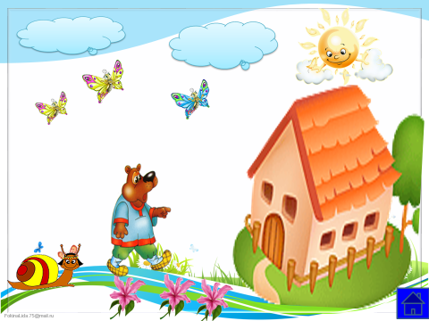(ответы детей)

Воспитатель.

Мы к лесной полянке вышли,

Поднимайте ноги выше,

Через кустики и кочки,

Через ветки и пенёчки.

Воспитатель. Маша решила гостей угостить конфетами.

**Помоги Маше разделить конфеты поровну.**

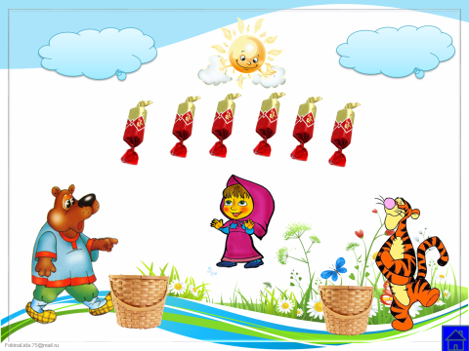(ответы детей)

Воспитатель.

Мы к лесной полянке вышли,

Поднимайте ноги выше,

Через кустики и кочки,

Через ветки и пенёчки.

Воспитатель. Маша и Миша решили поиграть в игрушки

**Раздели игрушки Маше дай маленькие а медведю большие.**

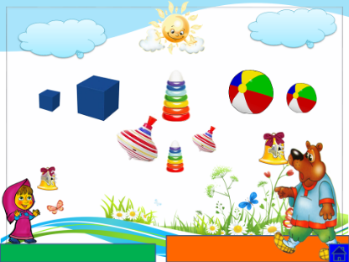(ответы детей)

Воспитатель. Ну вот наше путешествие подошло к концу. Вы ребята молодцы и медведю помогли и Маше.

**Рефлексия.**

А теперь вспомним по дороге кого мы встретили?

Кому мы помогли?

Что было интересно?

Какое задание вам показалось трудным?

(ответы детей)

Воспитатель. Маша и Миша благодарят вас за помощь и прощаются до новых встреч.

1. **Описание работы с алгоритмом использования электронного интерактивного дидактического мультимедийного пособия.**
2. **Тема пособия:**

«Помоги Чиполино разгадать загадку»

**Возраст целевой группы:** 4 года

**Цель пособия:** Формировать умения описывать предмет опираясь на схемы.

**Задачи пособия:**

Развивать способность к наглядному моделированию.

Формировать умения составлять простые предложения самостоятельно, опираясь на схемы.

Формировать зрительную память, мышление, координацию движений.

Продолжать формировать умение вести диалог со взрослым.

**Алгоритм работы со слайдами:**

Данная игра создана на основе пособия «Развитие связной речи, составление описательных рассказов по схеме «Расскажи-ка».

Игра создана на основе шаблона с макросом DragAndDrop, созданного в hw@lemitec.de. (При открытии данной презентации появляется окно запроса. Выбираем «Не отключать макросы». Если окно не появилось или объекты не перемещаются, необходимо изменить параметры безопасности.

Для этого надо открыть презентацию.

Для 2003 Office: Сервис – Макрос – Безопасность – устанавливаем флажок на «Средняя»

Для 2007 Office: Office -Параметры PPoint - Центр управления безопасности.

В блоке Параметры макросов рекомендуется установить режим «Отключить все макросы с уведомлением». В режиме «Отключить все макросы с уведомлением» при открытии файла с макросами появляется сообщение с кнопкой позволяющей разрешить применение макросов.

Закрываем презентацию, сохранив изменения, и открываем заново.)

|  |  |
| --- | --- |
| **№ слайда** | **Действия и возможный вариант пояснений педагога** |
| **№1** | «Помоги Чиполино разгадать загадку» |
| **№2** | «Кто сдесь спрятался?» |
| **№3** | «Определи величену животного»  (С помощью манипулятора ребенок выбирает картинку перемещая ее в корзину, если действия его правильные он видит зеленый символ, если нет то объект исчезает и на поле появляется красный символ.) |
| **№4** | «Определи какого цвета животное?»  (С помощью манипулятора ребенок выбирает картинку и перемещает ее в корзину, если действия его правильные он видит зеленый символ, если нет то объект исчезает и на поле появляется красный символ.) |
| **№5** | «Определи части тела»» (С помощью манипулятора ребенок выбирает картинку и перемещает ее в корзину, если действия его правильные он видит зеленый символ, если нет то объект исчезает и на поле появляется красный символ.) |
| **№6** | «Чем покрыто животное» (С помощью манипулятора ребенок выбирает картинку и перемещает ее в корзину, если действия его правильные он видит зеленый символ, если нет то объект исчезает и на поле появляется красный символ.) |
| **№7** | «Где живет животное?» (С помощью манипулятора ребенок выбирает картинку и перемещает ее в корзину, если действия его правильные он видит зеленый символ, если нет то объект исчезает и на поле появляется красный символ.) |
| **№8** | «Чем он питается?» (С помощью манипулятора ребенок выбирает картинку и перемещает ее в корзину, если действия его правильные он видит зеленый символ, если нет то объект исчезает и на поле появляется красный символ.) |
| **№9** | «Сделай вывод» |
| **№10** | «Проверь себя», «Кто сдесь спрятолся? Опиши его.» (Ребенок наводит манипулятор на обьект (Елка), он исчезает, перед ним животное.) |
| **№11** | «Молодец!» |

**2. Тема пособия:**

«В гости к Маше»

**Возраст целевой группы:** 4 года

**Цель пособия:** Формировать элементарные математические представления.

**Задачи пособия:**

Формировать умения группировать предметы по цвету, размеру, форме Различает круг, квадрат, треугольник, предметы, имеющие углы и крутую форму.

Понимает смысл обозначений: вверху — внизу, впереди — сзади, слева — справа, на, над — под, верхняя — нижняя (полоска).

Понимает смысл слов: «утро», «вечер», «день», «ночь».

Развивать умение понимать вопросы «Поровну ли?», «Чего больше (меньше)?».

Сравнивать предметы контрастных и одинаковых размеров; при сравнении предметов соизмерять один предмет с другим по заданному признаку величины (длине, ширине, высоте, величине в целом), пользуясь приемами наложения и приложения.

**- Алгоритм работы со слайдами:**

Данная игра создана на основе программы «Математика в детском саду» (В.П. Новикова)

Игра создана на основе шаблона с макросом DragAndDrop, созданного в hw@lemitec.de. (При открытии данной презентации появляется окно запроса. Выбираем «Не отключать макросы». Если окно не появилось или объекты не перемещаются, необходимо изменить параметры безопасности.

Для этого надо открыть презентацию.

Для 2003 Office: Сервис – Макрос – Безопасность – устанавливаем флажок на «Средняя»

Для 2007 Office: Office -Параметры PPoint - Центр управления безопасности.

В блоке Параметры макросов рекомендуется установить режим «Отключить все макросы с уведомлением». В режиме «Отключить все макросы с уведомлением» при открытии файла с макросами появляется сообщение с кнопкой позволяющей разрешить применение макросов.

Закрываем презентацию, сохранив изменения, и открываем заново.)

|  |  |
| --- | --- |
| **№ слайда** | **Действия и возможный вариант пояснений педагога** |
| **№1** | «Игры-модули по ФЭМП «В гости к Маши». |
| **№2** | «Помоги Медведю построить дом, используя фигуры.»  (Сначала ребенок определяет фигуры из каких он будет строить дом, затем с помощью манипулятора ребенок перемещает фигуры строя дом.) |
| **№3** | «Помоги медведю определить, когда можно пойти в гости.» (Сначала ребенок рассматривает картинки, выбирает нужную и с помощью манипулятора перемещает ее в указанное поле.) |
| **№4** | «Помоги определить короткую дорогу к домику Маши с помощью наложения одной детали на другую.»  (С помощью манипулятора ребенок двигает одну полоску накладывает ее на другую и делает вывод.) |
| **№5** | «Помоги определить какие ленты широкие, а какие узкие с помощью наложения.» (С помощью манипулятора ребенок двигает одну полоску накладывает ее на другую и делает вывод, затем может дать медведю.) |
| **№6** | **«**Помоги медведю достроить дома.  Синею крышу поставить на низкий дом, а зеленую на высокий.»  (Сначала ребенок определяет какой дом высокий а какой низкий, затем с помощью манипулятора ребенок перемещает фигуры строя дом.) |
| **№7** | «Помоги Мише разложить предметы согласно их форме.» (Сначала ребенок рассматривает предметы сравнивая их с фигурами определяя их форму, затем с помощью манипулятора перемещает предмет на нужную ступеньку.) |
| **№8** | «Помоги подобрать заплатку.»  (Сначала ребенок рассматривает предметы сравнивая фигуры затем с помощью манипулятора перемещает фигуры на нужный предмет, проверить себя может нажав на колокольчик и услышав звуковой сигнал.) |
| **№9** | «Как ты думаешь, чего больше бабочек или цветов?» (Сначала ребенок рассматривает предметы затем с помощью манипулятора перемещает предметы накладывая одни на другие, далее делает выводы.) |
| **№10** | «Помоги Мише определить, что находится впереди сзади, наверху под ногами.» (Ребенок рассматривает картинку и делает выводы.) |
| **№11** | «Помоги Маше разделить конфеты поровну.» (Сначала ребенок рассматривает картинку,, затем с помощью манипулятора перемещает предметы в корзину героев.) |
| **№12** | «Раздели игрушки Маше дай маленькие а медведю большие.» (Сначала ребенок рассматривает картинку, сравнивает, затем с помощью манипулятора перемещает предметы на поле героев.) |
| **№13** | «Молодец!» |

**Литература**

1. «Математика в детском саду» В.П. Новикова;
2. Пособия по развитию речи по составлению описательных рассказов «Расскажи-ка»;
3. «От рождения до школы. Основная общеобразовательная программа дошкольного образования / Под ред. Н. Е. Вераксы, Т. С. Комаровой, М. А. Васильевой;
4. Плахотник Л.Ю. Учимся играя! Модули к урокам обучения грамоте.

Ссылки на сайты

* <http://www.liveinternet.ru/>
* [oo-agidel.info](http://oo-agidel.info/)›[index…normativnye…**po**_**fgos**_noo/0-8](http://oo-agidel.info/index/federalnye_normativnye_dokumenty_po_fgos_noo/0-86)
* [allforchildren.ru](http://allforchildren.ru/)
* http://www.loyola.edu/edudept/PowerfulPowerPoint/MoreTricks.html - сайт с исходником макроса Розенфельд А.Б. PowerPoint и интерактивная доска.
* http://dskv1148.mskzapad.ru/activity/preschool_groups/33/grouppage/materials/
* <http://metodsovet.su/load/nach_russ_yaz/did_mater/interaktivnye_moduli_k_urokam_obuchenija_gramote/11-1-0-247>